LAB 6
XÁC THỰC ACTIVE DIRECTORY
Tên: Đinh Thiên Huy
Lớp: 11CNPM2
MSSV: 1150080096\
Link Youtube: https://youtu.be/rnCpRhTWuSk

PHẦN 1. DỰNG MÔI TRƯỜNG RIÊNG CHO LAB

1.1. Topology VirtualBox – 4 adapter của pfSense-LAB6
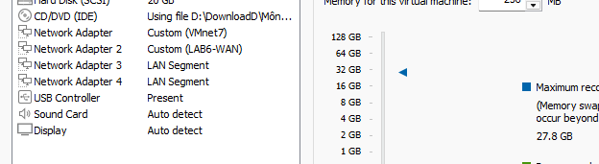

Adapter | Chế độ | Tên mạng | Vai trò | MAC / tên interface thực tế
Adapter 1 | NAT Network | LAB6-WAN | WAN
Adapter 2 | Host-Only | 192.168.56.0/24 | MGMT
Adapter 3 | Internal Network | lab6-lan | LAN
Adapter 4 | Internal Network | lab6-dmz | DMZ

1.2. Địa chỉ IP các interface pfSense
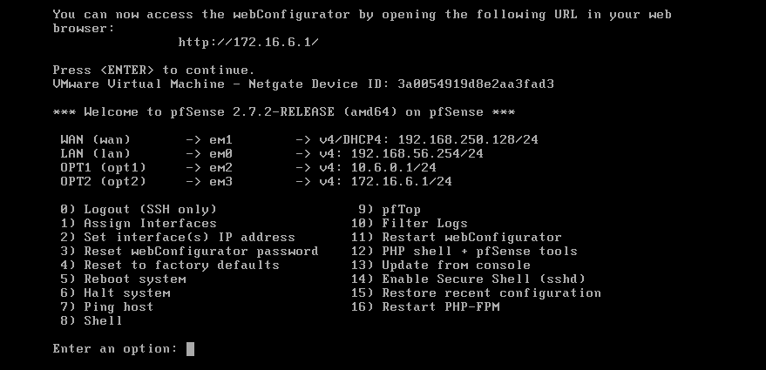

Interface | IPv4 dự kiến | IPv4 thực tế | DHCP Server
WAN | DHCP 192.168.250.x |  | —
MGMT | 192.168.56.254/24 |  | Tắt
LAN | 10.6.0.1/24 |  | Tắt
DMZ | 172.16.6.1/24 |  | Tắt

1.3. Truy cập WebGUI từ máy thật
[Chèn ảnh] Trình duyệt máy thật truy cập https://192.168.56.254 (thấy IP máy thật 192.168.56.1).

1.4. Domain Controller (DC01)
[Chèn ảnh] IP DC01 (ipconfig): 10.6.0.10/24, GW 10.6.0.1, DNS 10.6.0.10.

[Chèn ảnh] Active Directory Users and Computers: OU LAB6-Users, user sv_a, sv_b và service account svc_pfsense_ldap.

1.5. Client-A, Client-B và DMZ-WEB
[Chèn ảnh] Client-A: ipconfig (10.6.0.21/24, DNS 10.6.0.10).

[Chèn ảnh] Client-B: ipconfig (10.6.0.22/24, DNS 10.6.0.10).

[Chèn ảnh] DMZ-WEB: ip -4 addr show (có 172.16.6.10, .20, .30, .40) và trạng thái Nginx.

PHẦN 2. TÍCH HỢP ACTIVE DIRECTORY (LDAP)

2.1. Cấu hình LDAP Authentication Server
[Chèn ảnh] System → User Manager → Authentication Servers → LAB6-AD (hiển thị đầy đủ các trường cấu hình).

2.2. Kiểm tra LDAP – Diagnostics → Authentication
[Chèn ảnh] Kết quả test user sv_a (thành công).

[Chèn ảnh] Kết quả test user sv_b (thành công).

Nhận xét:

PHẦN 3. CAPTIVE PORTAL XÁC THỰC USER DOMAIN

3.1. Cấu hình Zone LAB6_USERS
[Chèn ảnh] Services → Captive Portal → Zone LAB6_USERS (Enable, interface LAN, Authentication backend, server LAB6-AD).

3.2. Kiểm thử đăng nhập
[Chèn ảnh] Client-A: trang đăng nhập Captive Portal khi mở http://172.16.6.10 và đăng nhập thành công bằng sv_a.

[Chèn ảnh] Client-B: đăng nhập thành công bằng sv_b.

[Chèn ảnh] Status → Captive Portal: danh sách session của sv_a và sv_b trên pfSense.

Nhận xét:

PHẦN 4. TẠO ALIAS
[Chèn ảnh] Firewall → Aliases: danh sách đầy đủ các Alias (CLIENT_A, CLIENT_B, POLICY_CLIENTS, GENERAL_SITE, JOB_SITE, SOCIAL_SITE, RESTRICTED_SITE, WEB_PORTS).

[Chèn ảnh] Diagnostics → Tables: xác nhận alias đã được load đúng.

Alias | Type | Giá trị dự kiến | Giá trị đã cấu hình
CLIENT_A | Host | 10.6.0.21
CLIENT_B | Host | 10.6.0.22
POLICY_CLIENTS | Host(s) | 10.6.0.21, 10.6.0.22
GENERAL_SITE | Host | 172.16.6.10
JOB_SITE | Host | 172.16.6.20
SOCIAL_SITE | Host | 172.16.6.30
RESTRICTED_SITE | Host | 172.16.6.40
WEB_PORTS | Port(s) | 80, 443

PHẦN 5. TẠO SCHEDULE
[Chèn ảnh] Firewall → Schedules: LUNCH_WINDOW, WORK_HOURS, TEST_NOW (thấy rõ khung giờ và trạng thái Active/Inactive).

Schedule | Khung giờ dự kiến | Khung giờ đã cấu hình
LUNCH_WINDOW | 11:30–13:00, Thứ 2–Thứ 6
WORK_HOURS | 08:00–17:00, Thứ 2–Thứ 6
TEST_NOW | 10–15 phút chứa thời điểm thực hành

Time zone của pfSense (System → General Setup): ........................................................

PHẦN 6. THỰC HÀNH CHÍNH SÁCH THEO KỊCH BẢN
Mỗi kịch bản cần ít nhất 1 ảnh rule + 1 ảnh kiểm thử. Trước mỗi phép thử: Apply Changes, tạo kết nối mới; nếu vừa đổi rule quan trọng thì Diagnostics → States → Reset States.

Kịch bản 1 – Client-A bị chặn JOB_SITE
Dự đoán: Client-A truy cập được 172.16.6.10, bị chặn 172.16.6.20.
[Chèn ảnh] Firewall → Rules → LAN: rule 1 Block CLIENT_A → JOB_SITE TCP/80 (có bật Log) và rule 2 Pass CLIENT_A → GENERAL_SITE TCP/80.

[Chèn ảnh] Client-A truy cập http://172.16.6.10 thành công.

[Chèn ảnh] Client-A truy cập http://172.16.6.20 bị chặn.

[Chèn ảnh] Firewall Log: source 10.6.0.21 → destination 172.16.6.20 bị Block.

Nhận xét:

Kịch bản 2 – Cấm RESTRICTED_SITE cho cả A và B
Dự đoán: Cả Client-A và Client-B bị chặn 172.16.6.40, vẫn vào được 172.16.6.10.
[Chèn ảnh] Firewall → Rules → LAN: Block POLICY_CLIENTS → RESTRICTED_SITE TCP/80 (Log) và Pass POLICY_CLIENTS → GENERAL_SITE TCP/80.

[Chèn ảnh] Client-A: truy cập .40 bị chặn, .10 truy cập được.

[Chèn ảnh] Client-B: truy cập .40 bị chặn, .10 truy cập được.

Nhận xét:

Kịch bản 3 – Client-B chỉ được SOCIAL_SITE trong giờ nghỉ
Dự đoán: Trong LUNCH_WINDOW (hoặc TEST_NOW Active) Client-B vào được 172.16.6.30; ngoài giờ bị Block.
[Chèn ảnh] Firewall → Rules → LAN: rule 1 Pass CLIENT_B → SOCIAL_SITE (schedule), rule 2 Block CLIENT_B → SOCIAL_SITE (Always).

[Chèn ảnh] TEST_NOW đang Active: Client-B truy cập 172.16.6.30 thành công.

[Chèn ảnh] TEST_NOW đã ra ngoài thời điểm hiện tại: Client-B truy cập 172.16.6.30 bị chặn (phiên mới).

[Chèn ảnh] Rule Pass đã gắn lại LUNCH_WINDOW 11:30–13:00 (ảnh cấu hình cuối cùng).

Nhận xét:

Kịch bản 4 – Chỉ cho HTTP/HTTPS trong giờ hành chính
Dự đoán: Trong WORK_HOURS: HTTP/HTTPS hoạt động; ping và dịch vụ khác bị Block. Ngoài WORK_HOURS: bị Block.
[Chèn ảnh] Firewall → Rules → LAN: Pass POLICY_CLIENTS → Any / WEB_PORTS (WORK_HOURS) và Block POLICY_CLIENTS → Any (Always).

[Chèn ảnh] Trong WORK_HOURS: browser/curl HTTP/HTTPS thành công, ping bị chặn.

[Chèn ảnh] Ngoài WORK_HOURS: HTTP/HTTPS bị chặn.

Nhận xét:

Kịch bản 5 – Cô lập DMZ khỏi LAN nhưng cho LAN truy cập site cần thiết
Dự đoán: Client-A → 172.16.6.10 Pass; DMZ-WEB → 10.6.0.10 bị Block.
[Chèn ảnh] Firewall → Rules → DMZ: Block DMZ net → LAN net; Firewall → Rules → LAN: Pass POLICY_CLIENTS → GENERAL_SITE.

[Chèn ảnh] Client-A truy cập 172.16.6.10 thành công.

[Chèn ảnh] DMZ-WEB ping/curl tới 10.6.0.10 bị chặn.

[Chèn ảnh] Firewall Log: bản ghi Block trên interface DMZ.

Nhận xét:

Kịch bản 6 – So sánh Block và Reject
Dự đoán: Reject trả lỗi nhanh, Block làm client chờ timeout.
[Chèn ảnh] Rule dùng action Block (lần 1) và Reject (lần 2) với cùng source/destination.

[Chèn ảnh] Kết quả kiểm thử với Block (thông báo lỗi, thời gian chờ).

[Chèn ảnh] Kết quả kiểm thử với Reject (thông báo lỗi, thời gian chờ).

Action | Thông báo lỗi phía client | Thời gian ghi nhận
Block
Reject

Nhận xét:

Kịch bản 7 – Đọc Firewall Log và State Table
[Chèn ảnh] Status → System Logs → Firewall: bản ghi lọc theo source IP của client (thấy interface, action, source, destination, protocol/port).

[Chèn ảnh] Diagnostics → States: state tồn tại cho luồng đang kiểm tra.

[Chèn ảnh] Diagnostics → States → Reset States và kiểm thử lại bằng phiên mới (nếu có thực hiện).

Nhận xét:

PHẦN 7. CHÍNH SÁCH TỔNG HỢP
[Chèn ảnh] Firewall → Rules → LAN: toàn bộ ruleset tổng hợp (7 rule theo đúng thứ tự).

Ưu tiên | Rule trên LAN | Giải thích vì sao rule nằm ở vị trí này
1 | Block CLIENT_A → JOB_SITE TCP/80 + Log
2 | Block POLICY_CLIENTS → RESTRICTED_SITE TCP/80 + Log
3 | Pass CLIENT_B → SOCIAL_SITE TCP/80 + LUNCH_WINDOW
4 | Block CLIENT_B → SOCIAL_SITE TCP/80
5 | Pass POLICY_CLIENTS → GENERAL_SITE TCP/80
6 | Pass POLICY_CLIENTS → Any WEB_PORTS + WORK_HOURS
7 | Block POLICY_CLIENTS → Any + Log

Bảng kiểm thử bắt buộc
Nguồn | Đích | Trong schedule | Ngoài schedule | Kết quả thực tế
Client-A | GENERAL_SITE .10 | Allow | Allow
Client-A | JOB_SITE .20 | Block | Block
Client-A | RESTRICTED_SITE .40 | Block | Block
Client-B | SOCIAL_SITE .30 | Allow trong LUNCH | Block
Client-B | RESTRICTED_SITE .40 | Block | Block
DMZ-WEB | DC01 10.6.0.10 | Block | Block

PHẦN 8. BẢNG KẾT QUẢ
Kịch bản | Dự đoán | Thực tế | Ảnh rule | Ảnh kiểm thử | Nhận xét
LDAP sv_a/sv_b |  |  | Có / Không | Có / Không
Captive Portal |  |  | Có / Không | Có / Không
1. JOB_SITE |  |  | Có / Không | Có / Không
2. Restricted |  |  | Có / Không | Có / Không
3. Social Schedule |  |  | Có / Không | Có / Không
4. Work hours |  |  | Có / Không | Có / Không
5. DMZ isolation |  |  | Có / Không | Có / Không
6–7. Reject/Log/State |  |  | Có / Không | Có / Không

PHẦN 9. CÂU HỎI PHÂN TÍCH
Câu 1. Vì sao LAB 6 phải dùng topology riêng thay vì tiếp tục sử dụng trực tiếp topology LAB 5?
Trả lời:
Câu 2. LDAP được dùng cho chức năng nào trên pfSense? Firewall rule chuẩn có thể dùng username AD làm Source trực tiếp không?
Trả lời:
Câu 3. Vì sao Captive Portal được đặt trên LAN nhưng WebGUI quản trị lại tách sang MGMT?
Trả lời:
Câu 4. Search Scope Entire Subtree có ý nghĩa gì khi pfSense truy vấn Active Directory?
Trả lời:
Câu 5. Tại sao nên dùng service account thay vì Domain Administrator làm LDAP bind?
Trả lời:
Câu 6. Trong Kịch bản 3, vì sao cần một rule Block SOCIAL_SITE nằm dưới rule Pass có Schedule?
Trả lời:
Câu 7. Vì sao Client-A/B dùng DNS 10.6.0.10 nhưng rule Internet của client không cần cho DNS tới 10.6.0.10?
Trả lời:
Câu 8. Giải thích first-match bằng một ví dụ cụ thể trong ruleset tổng hợp.
Trả lời:
Câu 9. Vì sao sau khi đổi rule cần tạo kết nối mới hoặc Reset States?
Trả lời:
Câu 10. Mô hình JOB_SITE/SOCIAL_SITE/RESTRICTED_SITE trong DMZ khác Web Category Filtering thật như thế nào?
Trả lời:
Câu 11. Block và Reject khác nhau ra sao về hành vi phía client?
Trả lời:
Câu 12. Nếu một rule Block có log nhưng Firewall Log không xuất hiện bản ghi, cần kiểm tra theo thứ tự nào?
Trả lời:

PHẦN 10. DANH MỤC KIỂM TRA TRƯỚC KHI NỘP
Hạng mục bắt buộc | Đã có
Topology VirtualBox 4 adapter của pfSense-LAB6 | ☐
LDAP test sv_a và sv_b | ☐
Captive Portal login | ☐
Alias | ☐
Schedule | ☐
Mỗi kịch bản (1–7) ít nhất 1 ảnh rule + 1 ảnh kiểm thử | ☐
Firewall Log | ☐
State Table | ☐
Điền đủ bảng kết quả và trả lời 12 câu hỏi | ☐
File config.xml cuối cùng (Diagnostics → Backup & Restore → Download configuration) | ☐
Tên file đúng quy định: [Mã lớp]-Lab6_MSSV-TenSV.docx | ☐

